
SPROUT DOCTOR
Отчёт о тестировании интеллектуальных механик
Лабораторные работы №12 и №14 · тема №15 «AI-Умная ферма»
Параметр | Значение
Объекты тестирования | AI-механика №1 «Линза Фуку» (классификатор болезней листьев); AI-механика №2 «Ритуалы рук» (распознавание жестов)
Версия игры | v0.2 (бета), сборка от 29.10.2026
Среда | Браузер Chromium; модель листьев — собственный движок на TypeScript в Web Worker; руки — MediaPipe Hands
Статус | AI №1 — испытания завершены. AI №2 — автоматические проверки завершены, испытания с людьми проводятся по протоколу раздела 3.4

1. Итоги
Показатель | Цель (Lab8 v3) | Факт | Статус
Accuracy классификатора листьев, тестовая выборка PlantVillage | ≥ 95% | 97,1% | Выполнено
Macro-F1 по 13 классам | — | 0,972 | —
Accuracy на полевых фото PlantDoc (честная проверка) | измерить и показать | 33,3% (случайное угадывание — 21,7%) | Измерено
Совпадение JS-движка с эталонным ONNX Runtime | 100% топ-1 | 20 из 20 изображений | Выполнено
Распознавание эталонных поз руки (Google MediaPipe) | все позы | 6 из 6 | Выполнено
Accuracy жестов на людях (7 жестов, 3 человека, 2 освещения) | ≥ 90% | по протоколу 3.4 | В процессе

Главный вывод: нейросеть уверенно различает 13 болезней на снимках того типа, на котором обучена, и именно такие снимки используются в игре. На полевых фото точность резко падает. Это известное ограничение моделей, обученных на PlantVillage; в игре оно не проявляется, но в отчёте показано честно.

2. AI-механика №1 «Линза Фуку»

2.1. Модель и данные
Этап | Описание
Данные | PlantVillage, 13 классов: томат (8), картофель (3), перец (2). Не более 1400 снимков на класс, всего 14 901
Разбиение | Случайно внутри каждого класса (seed = 42): 70% обучение, 15% валидация, 15% тест. Тестовые снимки в обучении не участвуют
Модель | MobileNetV2, предобученная на ImageNet (ONNX Model Zoo). Последний слой заменён на классификатор 13 классов
Обучение | Признаки MobileNetV2 (1280 чисел на снимок) → логистическая регрессия; параметр C подобран по валидации (C = 0,1). Нормализация «вшита» в веса последнего слоя
Запуск в игре | Собственный движок на TypeScript (свёртки, ReLU6, усреднение, полносвязный слой), веса float16, 4,4 МБ. Работает без интернета
Скрипты | ml/extract_features.py → ml/train_head.py → ml/export_js_model.py; полевой тест — ml/eval_field.py

2.2. Результаты на тестовой выборке PlantVillage
Тестовая выборка: 2236 снимков. Accuracy = 97,1%, macro-F1 = 0,972.
Класс | Precision | Recall | F1 | Снимков
Томат: здоров | 0,986 | 0,995 | 0,991 | 210
Томат: альтернариоз | 0,925 | 0,900 | 0,912 | 150
Томат: фитофтороз | 0,943 | 0,938 | 0,940 | 210
Томат: бактериальная пятнистость | 0,962 | 0,976 | 0,969 | 210
Томат: кладоспориоз | 0,959 | 0,972 | 0,965 | 143
Томат: септориоз | 0,980 | 0,948 | 0,964 | 210
Томат: паутинный клещ | 0,962 | 0,971 | 0,967 | 210
Томат: вирус жёлтой курчавости | 0,981 | 0,981 | 0,981 | 210
Картофель: здоров | 1,000 | 1,000 | 1,000 | 23
Картофель: альтернариоз | 0,980 | 1,000 | 0,990 | 150
Картофель: фитофтороз | 0,973 | 0,967 | 0,970 | 150
Перец: здоров | 0,991 | 1,000 | 0,995 | 210
Перец: бактериальная пятнистость | 1,000 | 0,993 | 0,997 | 150

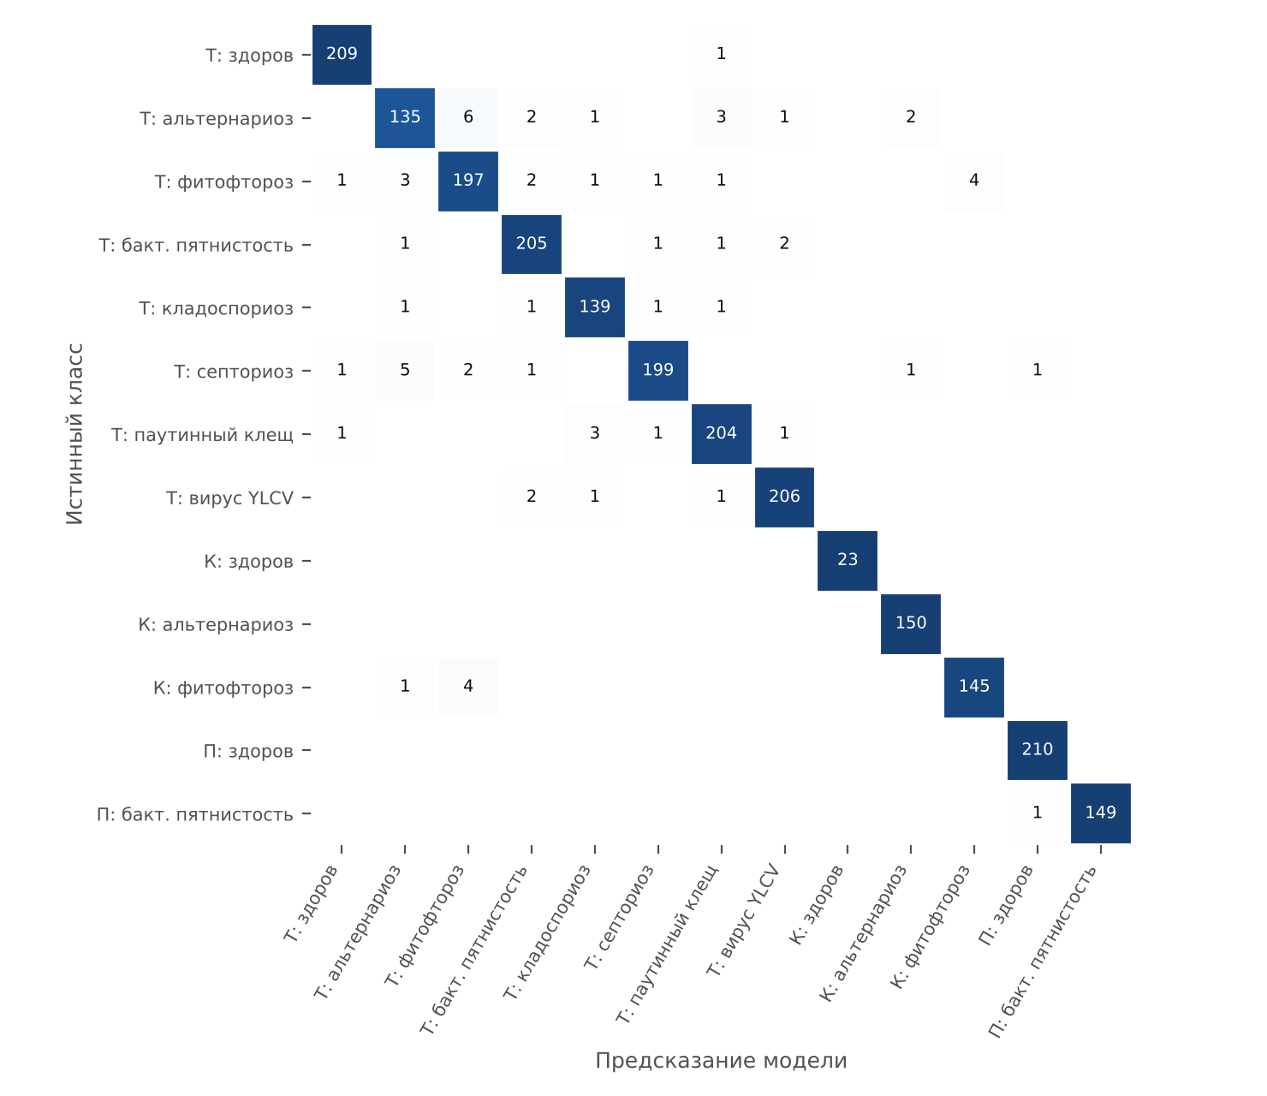
Рис. 1. Матрица ошибок на тестовой выборке PlantVillage (в ячейках — число снимков)

Анализ ошибок
- Чаще всего модель путает альтернариоз и фитофтороз томата (6 случаев): обе болезни дают тёмные пятна с жёлтым ореолом.
- Вторая группа — септориоз ↔ альтернариоз (5 случаев): мелкие пятна на ранней стадии похожи.
- Фитофтороз томата ↔ фитофтороз картофеля (4 + 4 случая): это одна и та же болезнь (Phytophthora infestans) на разных культурах. В игре культура грядки известна, поэтому такая ошибка на игровой процесс не влияет.
- Худший класс по recall — альтернариоз томата (0,900). Это самая «спорная» болезнь, поэтому в игре при уверенности ниже 60% Фуку советует сделать другой ракурс.

2.3. Честная проверка на полевых фото (PlantDoc)
PlantDoc — 1044 снимков листьев, сделанных в поле: живой фон, тени, разные ракурсы. Модель на этих снимках не обучалась. Классы сопоставлены с классами модели; культура считается известной (как в игре).
Набор | Accuracy | Случайное угадывание
PlantVillage, тест (лабораторные снимки) | 97,1% | —
PlantDoc (полевые снимки), с маской по культуре | 33,3% | 21,7%
PlantDoc, без маски (все 13 классов) | 18,1% | 7,7%

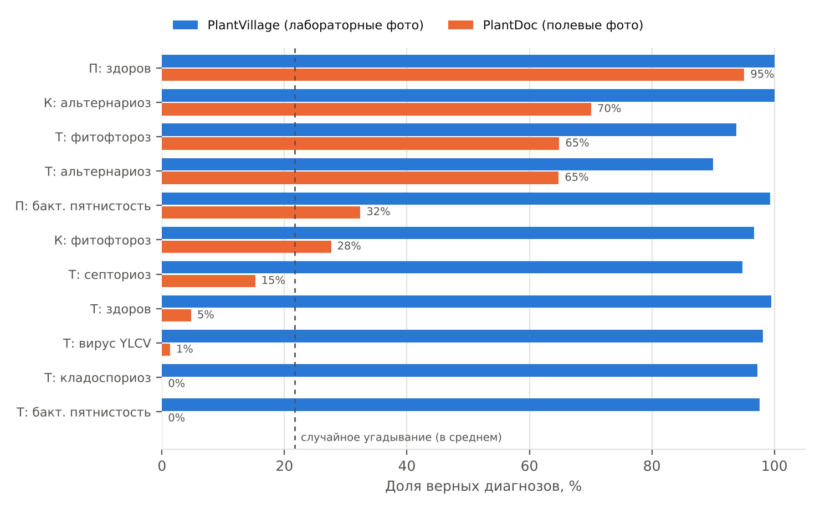
Рис. 2. Доля верных диагнозов по классам: лабораторные и полевые снимки

Почему так происходит
- В PlantVillage каждый лист снят отдельно на однородном фоне при ровном свете. Модель частично опирается на эти условия съёмки, а не только на признаки болезни.
- На полевых снимках фон, тени и соседние листья сбивают модель. Лучше всего переносятся болезни с крупными яркими пятнами (альтернариоз, фитофтороз — 65–70%), хуже всего — мелкие пятна и вирусы.
- Такой разрыв описан в научной литературе: модели, обученные только на PlantVillage, на полевых фото показывают примерно 30–40%.

Как это учтено в игре
- В игре используются карточки листьев из отложенной тестовой выборки PlantVillage — тот тип снимков, на котором модель надёжна.
- Загрузка собственного фото листа отнесена к категории Could have. Если она будет реализована, игрок увидит предупреждение о низкой точности на реальных фото.
- Путь улучшения (вне рамок проекта): дообучить модель на смеси PlantVillage и PlantDoc с аугментациями фона и освещения.

2.4. Проверка движка в браузере
Проверка | Результат
Совпадение топ-1 класса с ONNX Runtime (эталон) | 20 из 20 изображений
Максимальное отклонение выхода (логитов) | 0,11 — из-за хранения весов в float16; на ответ не влияет
Время одного скана | ≈ 0,7 с (Node.js); 1,5–2 с в браузере без видеокарты; игра не замирает — расчёт идёт в отдельном потоке
Работа офлайн (файл открыт двойным щелчком) | Да; после исправления ошибки №1 (раздел 4)

3. AI-механика №2 «Ритуалы рук»

3.1. Устройство
Этап | Описание
Трекинг | MediaPipe Hands (Google, Apache-2.0): 21 ключевая точка руки на каждом кадре веб-камеры. Видео не сохраняется и никуда не отправляется
Признаки | Координаты точек относительно запястья, нормированные на размер ладони и повёрнутые; степень выпрямления каждого пальца; расстояние большой–указательный; положение большого пальца
Классификатор позы | Без калибровки — правила по сгибу пальцев; после калибровки — kNN (k = 7) по образцам конкретного игрока
Жесты во времени | Сглаживание голосованием за 300 мс; удержание статичных поз 0,5–0,6 с; движения: взмах (сдвиг запястья ≥ 25% кадра за 450 мс), «щелчок» ножницами, рывок кулаком вверх
Оценка качества | Q = 0,5 · уверенность + 0,3 · стабильность + 0,2 · выдержка. Perfect ≥ 0,85 (×1,0), Good ≥ 0,60 (×0,7), Miss (×0,3)

3.2. Проверка на эталонных позах Google
В репозитории MediaPipe есть эталонные координаты рук для стандартных поз. Классификатор правил проверен на них автоматически.
Эталон Google | Ожидается | Распознано | Уверенность | Итог
fist | Кулак | Кулак | 1,00 | Верно
victory | V-ножницы | V-ножницы | 0,93 | Верно
pointing_up | Указательный палец | Указательный палец | 0,92 | Верно
pointing_up_rotated | Указательный палец | Указательный палец | 0,91 | Верно
thumb_up | Большой палец вверх | Большой палец вверх | 0,96 | Верно
thumb_up_rotated | Большой палец вверх | Большой палец вверх | 0,83 | Верно

Первая версия правил не распознала повёрнутый «большой палец вверх». Правило было исправлено: учитывается не только направление пальца в кадре, но и сжатые остальные пальцы.

3.3. Автоматическая проверка с камерой
- Тест с имитацией камеры. В браузер подавалось видео с открытой ладонью вместо веб-камеры. Распознан жест G2 «Полив», Q = 0,96, оценка Perfect.
- Фото из датасета HaGRID (40 снимков, 4 класса). Рука найдена на 20 из 40 снимков: многие сделаны с большого расстояния, рука занимает малую часть кадра. Все 4 найденные открытые ладони распознаны как «Открытая ладонь». Вывод для игры — сидеть примерно в 60 см от камеры; это указано в подсказках.
- Стресс-тест: 6 визитов на грядки подряд с включённой камерой — без зависаний (после исправления ошибки №2).

3.4. Протокол испытаний с людьми
Испытания проводятся во встроенном режиме «Тест жестов» (меню → «Ритуалы рук» → «Тест жестов»). Игра показывает жест из словаря в случайном порядке, даёт 5 секунд и сама записывает результат: что распознано, за какое время и с какой оценкой Q.
Параметр | Значение
Испытатели | 3 человека (А, Б, В), минимум 1 — вне команды
Освещение | 2 условия: дневной свет и лампа (дополнительно — полумрак)
Объём | 7 жестов × 30 повторов × 3 человека × 2 условия = 1260 попыток
Метрики | Accuracy; доля ложных срабатываний; доля нераспознанных за 5 с; средняя задержка; средняя Q; матрица ошибок
Сравнение | Классификатор правил (без калибровки) и kNN (после калибровки)
Результат | Файл sprout-gesture-test-*.json (клавиша S), который передаётся для заполнения таблицы 3.5

3.5. Результаты испытаний с людьми
Жест | Правила, день | Правила, лампа | kNN, день | kNN, лампа
G1 Щепотка
G2 Ладонь
G3 Прицел
G4 Ножницы
G5 Большой палец
G6 Взмах
G7 Вырвать
Итого

Таблица заполняется по файлам испытаний. Если какой-то жест окажется ниже 80%, он будет упрощён или заменён (риск «похожие жесты путаются» из реестра рисков).

4. Найденные и исправленные ошибки
№ | Ошибка | Как проявлялась | Причина | Исправление | Статус
1 | Скан не работал в автономной версии | «Failed to fetch» при скане, файл открыт двойным щелчком | Фоновый поток нейросети не может читать встроенные данные страницы, открытой через file:// | Модель загружает страница и передаёт потоку готовой | Исправлено
2 | Зависание на второй грядке | После лечения одного растения жесты переставали работать | Камера выключалась во время обработки кадра, кадр «застревал» | Камера ставится на паузу, а не выключается; сторож кадров 1,5 с; сторож скана 20 с | Исправлено
3 | Жест, начатый заранее, не засчитывался | В «Тесте жестов» попытка проваливалась, если жест показан до старта | Распознаватель ждал, пока руку опустят | Сброс распознавателя в момент старта попытки | Исправлено
4 | Не распознавался повёрнутый «большой палец» | Эталон thumb_up_rotated → «нет жеста» | Правило требовало строго вертикальный палец | Учитывается форма кисти, направление — с меньшим весом | Исправлено
5 | Наложение текста в панели показателей | Подпись «Репутация» перекрывала строку фунгицида | Фиксированные координаты | Панель перерисована с запасом места | Исправлено
6 | Ферма просвечивала в вечерней сцене | Полоса фермы между горами и верандой | Фон сцены был закрашен не целиком | Сплошная заливка фона | Исправлено

5. Выводы
- Цель по AI-механике №1 выполнена: accuracy 97,1% на тестовой выборке PlantVillage при цели ≥ 95%.
- Модель плохо переносится на полевые фото (33,3% при случайном угадывании 21,7%). Ограничение известно, задокументировано и не влияет на игровой процесс.
- Классификатор поз руки верно распознаёт все 6 эталонных поз Google. Игровая логика жестов проверена автоматически, включая оценку Q.
- Итоговая точность жестов на людях будет внесена по протоколу 3.4; для этого в игру встроен режим «Тест жестов».
- Найдено и исправлено 6 ошибок; после исправлений автоматические сценарии (меню → лечение → три сезона → бой → рекорды) проходят без ошибок.

